会计代理记账许可办事指南

- 【事项名称】
博湖县会计代理记账许可证书审批
- 【事项类型】
行政许可
- 【办件类型】
即办件
- 【实施主体】
主管财政部门
- 【服务对象】
申请设立隶属博湖县行政区域（除会计师事务所以外）的代理记账机构。
- 【到办事现场次数】
0次或者1次
- 【法定时间（工作日）】
10日。
- 【承诺时间（工作日）】
- 【咨询方式】
座机0996-6626068
- 【投诉方式】
座机（本系统的投诉方式）、0996-6621345
- 【申请条件】
1.依法设立的企业；
2.专职从业人员不少于3名；
3.主管代理记账业务的负责人具有会计师以上专业技术职务资格且为专职从业人员；或者从事会计工作不少于三年，且为专职从业人员。
4.有健全的代理记账业务内部规范。

- 【设定依据】
《中华人民共和国会计法》；
《代理记账管理办法》（中华人民共和国财政部令98号）；
【办理材料】
序号 | 材料名称 | 数量 | 备注
1 | 代理记账许可证申请表 | 3份 | 上网：http://dljz.mof.gov.cn/资格申请，并把申请表打印下来；法定代表人/负责人签名；企业单位必须要盖公司印章。
2 | 统一的社会信用代码。 | 3份
3 | 主管代理记账业务的负责人具备会计师以上专业技术职务资格的证明或者从事会计工作不少于三年的书面承诺；专职从业人员书面承诺； | 3份
4 | 代理记账新办机构的业务内部规范 | 3份
- 【办理地点】
博湖县人民路83号，博湖县财政局。
- 【办理形式】
申请人应登录“全国代理记账机构管理系统”（网址：dljz.mof.gov.cn）进行网上申请---财政审核---财政核准发证---博湖县财政局会计科取证
- 【收费标准】
不收费
- 【收费依据】
无（有收费项的提供收费依据）
- 【办件受理人】
此事项办理人姓名：肖新峰
- 【联系电话】
座机0996-6623600、手机17609968061
- 【办理流程】

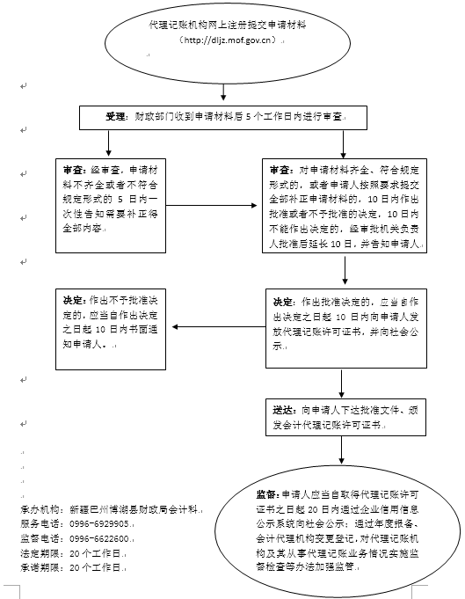网上申请---财政审核---财政核准发证---博湖县财政局会计科取证
- 【办件使用系统或平台（国家、自治区、州级、自建）】
“全国代理记账机构管理系统”（网址：dljz.mof.gov.cn）
- 【注意事项】
1、博湖县财政局自受理申请之日起10日内决定批准或者不批准。10日内不能作出决定的，经本审批机关负责人批准可延长10日，并应当将延长期限的理由告知申请人。
2、博湖县财政局经审查符合法定条件的，应当自作出批准决定之日起10日内向申请人下达批准文件、颁发代理记账许可证书。
3、博湖县财政局决定不予批准的，应当向申请人下达书面决定，说明理由，并告知申请人享有依法申请行政复议或者提起行政诉讼的权利。
4、财政部门提供“最多跑一次”服务。申请人在资料完整且符合法定受理条件的前提下，最多只需要到财政部门跑一次。

提供的附件：
1.设立法律依据
2.办理流程图
3.有收费项（提供收费依据）
4.一次性告知单

博湖县财政局
2022年6月29日

